第一行：**心情 主題(TAG)**，第二行：**選項**，第三行：**屬性，**第四行：**日記**

須注意換行問題及錯字

以下為說明

**心情與TAG：**

**心情與TAG之間請用空格隔開**(或特殊符號，但盡量用空格)

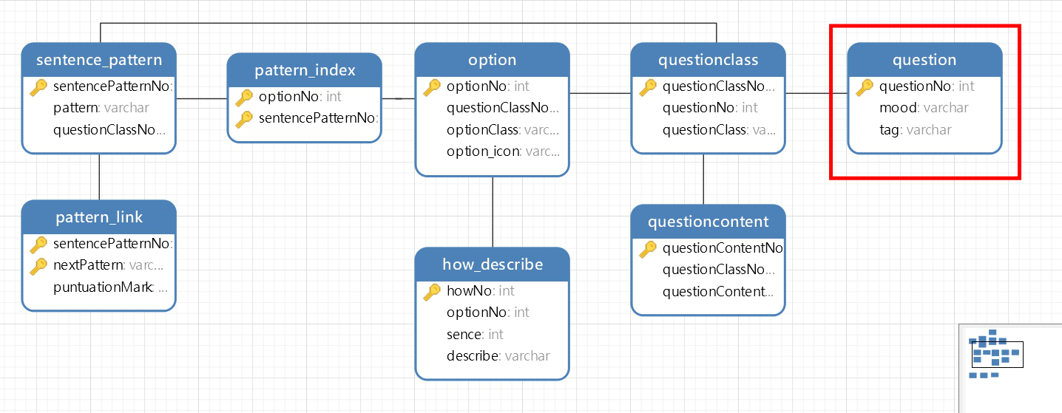

**心情**有5個：

**心情1、心情2、…、心情5**

**TAG**也有5個：

**美食、旅遊、戀愛、購物、休閒娛樂**

組合起來一共有25種變化，但選項是可以重複的，例如：**美食**TAG與心情1~5的組合之間，選項都一樣

選項：

選項之間請務必使用空格隔開

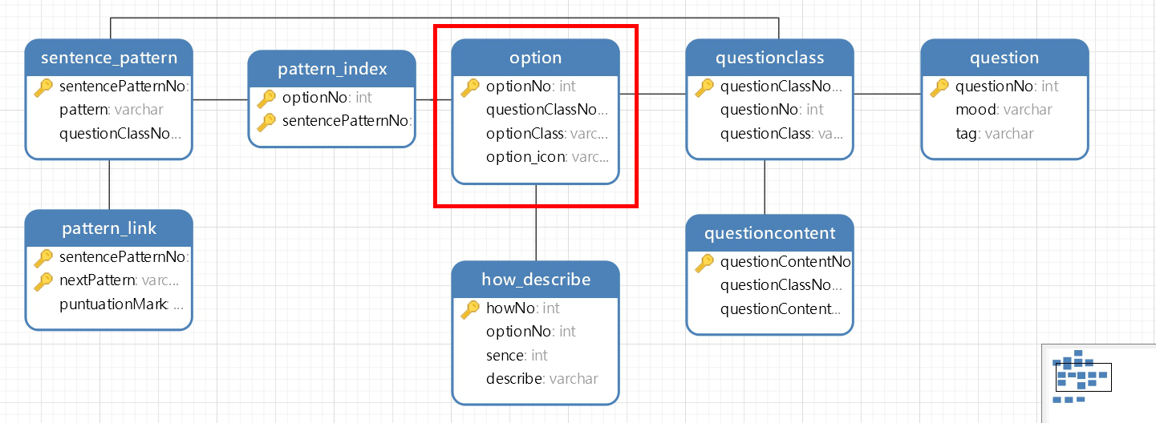

**屬性：**

**6種屬性：5W1H (What, Where, When, Who, Why, How)**

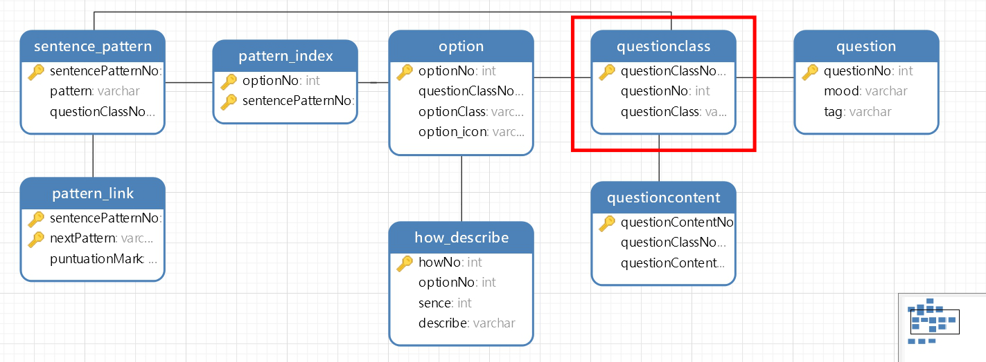

日記：

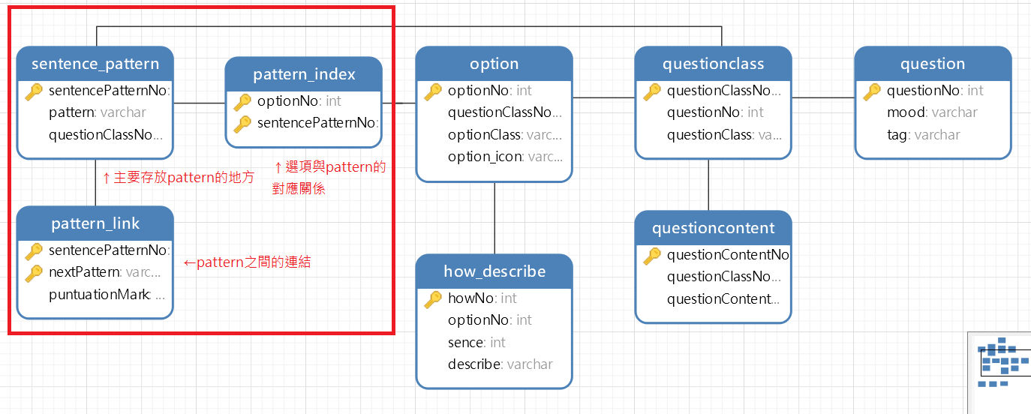

在建立日記時，只需要特別**針對1~2個5W1H的順序即可**，原因如下：

1. 在心情與TAG相同、選項相同、順序相同的情況下才能更有變化
2. 節省開發時間

**需要考慮使用者跳題的情況**，例如有一屬性順序為when who why where what how，則when who、when why、when where、when what、when how、when who why….等的組合皆須考慮

由於how選項為多選，設計絕對複雜，目前只能採用最簡易的方式，例如：

看起來有……的感覺 → 看起來有**怪異**、**特別**的感覺

聞的到**……**的味道 → 聞的到**濃厚**、**刺鼻**的味道

標點符號目前有(有需要可以再新增)：

**無標點符號** (使用**空格**隔開兩個pattern)

**逗號** (，)

**句號** (。)

**分號** (；)

**刪節號** (…) ←3個點以上就算

**例1**

心情1 美食

朋友 速食店 中午 創意料理

who where when what

我和朋友 去了速食店，那是在中午的時候，我吃了一份創意料理

**例2**

心情1 美食

中午 朋友 餓了 速食店 創意料理

when who why where what

在中午的時候，和朋友，因為餓了，去了一家速食店 吃了一份創意料理

**例3**

心情1 美食

中午 朋友 餓了 速食店 創意料理 味覺:單調、樸實 視覺:特別

when who why where what how

在中午的時候 和朋友一起，因為餓了，在速食店，享用了創意料理，嘗起來有單調、樸實的味道，看起來特別。

**例4**

心情1 美食

中午 朋友 餓了 味覺:單調、樸實 視覺:特別 速食店 創意料理

when who why how where what

在中午的時候 和朋友一起，因為餓了，嘗起來有單調、樸實的味道，看起來特別，在速食店，享用了創意料理。